Devoir n°6: moteur asynchrone

Pour ce devoir, l'usage de la calculatrice est interdit. Pour les applications numériques, vous pourrez faire les approximations suivantes: .
Les 5 parties du problème sont indépendantes.
Un moteur asynchrone triphasé est branché sur le réseau 230 V / 400 V ; 50 Hz.

1 Questions préliminaires (2 points)
1.1 Quels sont les deux grands types de rotors d'un moteur asynchrone ?
1.2 Pourquoi appelle-t-on ce moteur « asynchrone » ?

2 Couplage d'un moteur asynchrone (3 points)
Pour qu'il fonctionne en régime nominal, il faut appliquer une tension de valeur efficace 230V aux bornes d'un enroulement.
2.1 Quel est le couplage utilisé pour brancher un moteur sur le réseau d'alimentation (justifiez)?
2.2 Représentez, sur la figure 1 du document réponse, les connexions permettant d'obtenir ce couplage.
2.3 A quel réseau triphasé faut-il le connecter si on le couple différemment de la question 1.1 ?

3 Alimentation du moteur à fréquence constante (4 points)
La figure 2 du document réponse représente la caractéristique mécanique d'un ventilateur, elle donne le moment du couple résistant en fonction de la fréquence de rotation.
Dans la zone utile, la caractéristique mécanique d'un moteur, représentant le moment du couple utile en fonction de la fréquence de rotation Tu =f(n), est une portion de droite passant par les points de coordonnées (1000 tr.min⁻¹ ; 0 N.m) et ( 940 tr.min-1 ; 18 N.m).
3.1 Tracez, sur la figure 2 du document réponse, la partie utile de la caractéristique mécanique du moteur.
3.2 A partir de la figure 2, donnez la fréquence de synchronisme n_{s} en tours par minute.
3.3 En déduire le nombre de pôles du moteur asynchrone.
3.4 Donnez les valeurs du moment Tu du couple utile et la fréquence n de rotation au point de fonctionnement d'un ensemble moteur – ventilateur.

4 Bilan de puissances (7 points)
Pour cette partie, on prendra Tu = 12 N.m et n = 960 tr.min⁻1. Dans ces conditions, le moteur appelle alors un courant de ligne d'intensité efficace I = 2,0 A. Les pertes autres que par effet Joule au stator sont de 140 W.

4.1 Calculez le glissement du moteur pour ce fonctionnement.
4.2 Donnez l'expression de la puissance utile Pu et calculez sa valeur.
4.3 Donnez l'expression des pertes par effet Joule au stator et calculez leur valeur, sachant que la résistance de chaque enroulement du moteur vaut R = 10 Ω.
4.4 Déterminez la valeur de la puissance absorbée P_{abs} par le moteur.
4.5 Dessinez un schéma montrant comment on peut mesurer cette puissance absorbée, l'intensité du courant en ligne et une tension simple (avec un wattmètre, un ampèremètre et un voltmètre). Précisez la position des appareils.
4.6 Calculez le rendement du moteur (posez le calcul).

5 Alimentation du moteur sous fréquence variable (4 points)
On alimente ce même moteur à l'aide d'un onduleur triphasé permettant de faire varier la fréquence f des tensions triphasées, tout en conservant le rapport U/f constant. Ce moteur alimente toujours le même ventilateur. On veut obtenir une fréquence pour l'ensemble moteur-ventilateur n = 920 tr.min⁻¹.
5.1 Quel est l'intérêt d'une telle commande de l'onduleur ?
5.2 Placez le point de fonctionnement sur la figure 2.
5.3 Tracez la partie utilisable de la caractéristique du moteur. En déduire la fréquence de synchronisme correspondante.
5.4 Si on alimente le moteur avec des tensions triphasées de fréquence 40 Hz, que vaudra la valeur efficace U d'une tension composée ?

DOCUMENT REPONSE (à remettre avec votre copie)

NOM, Prénom: .........................................................................................................................................................

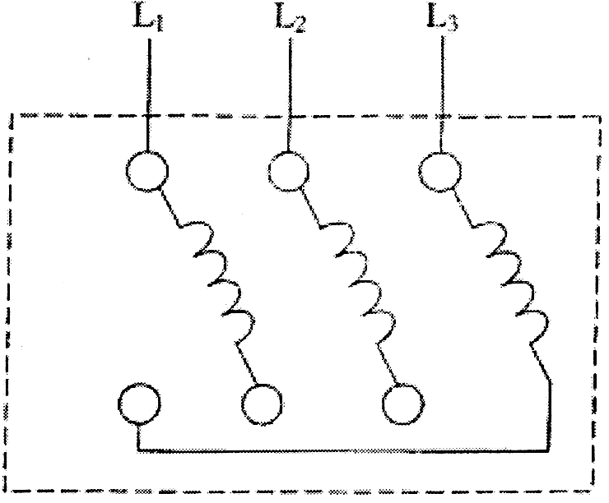

figure 1

figure 2

